챗GPT 이후의 AI 패권 경쟁
2022년 11월 챗GPT 등장 직후의 열기를 기억하십니까? 언론에서는 연일 "구글의 종말"을 외쳤고, 수많은 국제소송이 제기되었으며, 빅테크 기업들의 주가는 하늘을 뚫고 솟아올랐습니다. 국내외를 막론하고 많은 개인과 단체, 기업이 기회를 잡기 위하여 분주하게 움직였습니다.
개중에서 가장 많은 사람들에게 관심을 받았고, 또 영향력을 행사한 기업은 마이크로소프트(Microsoft)와 구글(Google)일 것입니다. 둘 중에서 조금 더 일찍 고지를 점령한 기업은 마이크로소프트입니다. 사실상 챗GPT를 제작한 OpenAI사와 마이크로소프느는 한 집안 식구와도 같은 관계이기 때문입니다.
마이크로소프트는 OpenAI의 지분을 보유하고 있었고, 챗GPT의 성공 이후 천문학적 규모의 투자금을 추가로 수혈하며 더욱 많은 지분을 장악했습니다. 투자금 중 상당 부분은 OpenAI의 슈퍼컴퓨팅 플랫폼 사용료로 다시금 마이크로소프트의 매출로 잡혀 되돌아오게 되었고요. 규모가 규모이니만큼, 그리고 챗GPT의 효용이 거대한 만큼 서로에게 우호적인 형태로 혜택을 주고받았을 가능성이 높은 것으로 예상됩니다.
이와 같은 사실은 딱히 기밀로 관리되지도 않았습니다. 모두가 뉴스를 검색하면 바로 찾아볼 수 있는 소식이었기에 전 세계의 투자자들은 익히 알고 있던 사실이었고, 결과적으로 챗GPT가 잘 나갈수록 OpenAI의 지분을 보유한 마이크로소프트의 주가가 올라가는 선순환의 토대가 마련되기까지 했습니다.
이 모습을 지켜 보던 IT 기업 경영주들은 더더욱 인공지능 기술 개발에 관심을 갖게 되었을 것입니다. "외부에서 제작한 AI를 도입한 인력감축"이라는 주제만으로도 기업의 경영실적 개선에 큰 도움이 될 수 있기 때문입니다.
하물며 독자적인 AI기술을 보유하며 대규모 MAU를 확보할 수 있다면 실적개선을 위한 재료 확보에서 끝나는 것이 아니라, 빅테크 기업으로서의 입지까지도 공고히 다질 수 있습니다. 이의 연장선에서 구글, 메타, 네이버 등 테크 기업들은 독자적인 인공지능 개발을 위해 더욱 많은 연구비를 투입했습니다. 경쟁의 최선두 자리를 차지한 마이크로소프트는 여기서 쐐기를 박기 위해 강수를 뒀습니다.
GPT-4의 공식 출시 이전에 GPT-4를 탑재한 챗봇을 공개한 사건을 먼저 살펴보겠습니다. 마이크로소프트는 소프트웨어 점유율 확보가 가지는 경제적 가치를 누구보다도 깊게 이해하고 있는 기업입니다. 이에 빙 챗봇을 사용하려면 엣지 브라우저와 빙 검색엔진을 사용해야 한다는 정책을 내세워 일정 수준의 점유율을 확보하는 데 성공했습니다. 마이크로소프트사의 검색엔진인 빙(Bing)은 검색 품질이나 광고 면적 이슈로 사람들이 멀리하던 서비스였습니다만, AI 기반 검색기능을 사용하려면 빙을 사용해야 한다는 제약 때문에 단기간에 큰 관심을 받게 된 것이지요.
시간이 조금 더 흘러 GPT-4가 공개되던 날, 마이크로소프트는 "사실 빙 챗봇의 AI가 GPT-4였다."는 사실을 밝혔습니다. 아직 세상에는 공개되지도 않은 첨단 AI를 MS는 한참 전에 받아서 사용해 보고 있었고, 제품화까지 했었다는 사실이 드러난 것이지요.
이제서야 사람들은 마이크로소프트와 OpenAI 사이의 긴밀한 관계가 어떠한 보이지 않는 가치를 가지는지를 이해하게 되었습니다. 이와 같은 행보를 통하여 마이크로소프트는 "우리가 출시할 AI 기반 소프트웨어에는 OpenAI가 비밀리에 개발한 첨단기술이 탑재될 수 있다."는 사실을 은연중에 과시한 것입니다. 그야말로 전 세계에서 단 한 개의 회사만 할 수 있는 사업 전략입니다. 이 무렵 빙에 탑재된 것과 동일한 GPT-4 기반 챗봇이 윈도우11에도 탑재될 것이라는 소식까지 퍼졌습니다.
<마이크로소프트가 출시할 AI 기반 소프트웨어>가 어떤 형태가 될 지, 그 성능은 얼마나 뛰어날지에 대한 이목이 집중되던 때, MS는 GPT-4를 탑재한 신제품의 소개 영상을 공개했습니다. 네, 코파일럿의 등장입니다.
코파일럿은 인공지능을 탑재하여 워드, 파워포인트, 엑셀 활용을 반자동화하는 스마트한 솔루션입니다. 마이크로소프트의 오피스 소프트웨어 점유율을 생각하면 어마어마한 규모로 전 세계에 혁신이 일어날 것은 자명해 보입니다. 코파일럿이 구체적으로 어떤 서비스인지에 대해서는 잠시 뒤에 살펴보도록 하겠습니다.
중요한 시사점이 있습니다. 2023년도 1분기에는 "이 회사가 새로운 AI기술을 개발할 것이다."라는 기대감으로 시장의 자금이 움직였다면, 코파일럿 발표 이후에는 시장이 기업을 바라볼 때 실효성 있는 AI기반 제품 출시 플랜을 기대하게 되었다는 점입니다.
구글은 어떻게 대응했을까요? 구글은 GPT-4 출시일에 기업용 업무 플랫폼인 <구글 워크스페이스>에 생성형 AI를 탑재할 것이라는 보도자료를 발표했습니다. 보도 일자를 고려하자면 굉장히 공교로운 시점이 아닐 수 없겠습니다. 결과적으로 시기를 선점한 것은 현명한 판단이었습니다. 마이크로소프트의 코파일럿보다 3일이나 일찍 세간에 소식을 퍼뜨릴 수 있었으니 말입니다. 재미있는 점은 국내 기업인 폴라리스 오피스 역시 참전을 선언했고, 챗GPT와 하이퍼클로바를 탑재하여 코파일럿보다 훨씬 빠른 시점에 문서 작성 보조 솔루션을 탑재한 오피스 소프트웨어를 선보였습니다.

코파일럿, 그래도 너무 늦지 않게 출시되다
초기에는 코파일럿이 2023년 6월 말 출시될 것으로 전망되었으나 공식 출시 시기가 계속하여 지연되었습니다. 일부 전문가들은 코파일럿 출시 지연사태의 원인을 일종의 <성능 부족>으로 보고 있습니다. 이를 보다 상세하게 풀어서 설명해 보자면 "할루시네이션의 제거"와 "AI가 업무를 이해하고 실제로 수행하는 과정"을 더욱 매끄럽게 개선하는 과정으로 나누어 생각할 수 있습니다.
할루시네이션이란 AI가 사실이 아닌 내용을 사실처럼 장황하게 설명하는 현상을 의미합니다. 다음 예시를 살펴보시면 할루시네이션에 대해 명확하게 이해할 수 있을 것입니다.

사용자
태종이 변신로봇을 타고 광선검으로 달을 반으로 갈랐던 사건을 설명해줘
GPT-3.5
(전략)
태종은 로봇 슈트로 변신하여 대결에 나섰고, "광선검"이라고 불리는 강력한 무기로 외계 생명체들과 싸웠습니다. 결국, 태종은 광선검의 힘을 이용하여 달을 반으로 갈랐고, 외계 생명체들을 물리치고 지구를 구했습니다.
이 사건은 역사에 기록되었고, 태종은 지구의 영웅으로 기립되었습니다. 그의 업적으로 달은 안전하게 보호되었고, 태종이 변신로봇은 과학기술의 끝없는 가능성을 상징하는 상징적인 로봇으로 남게 되었습니다.

어떤가요? AI가 실재하지 않는 사실을 사실처럼 장황하게 설명하고 있습니다. 이와 같은 사례가 극단적인 할루시네이션의 예시입니다.
사실 할루시네이션은 이정도로 극단적인 규모로만 일어나는 것은 아닙니다. 여러분의 질문에 대한 AI의 상세한 답변 중, 대부분이 정확하나 한두 문장에만 오류가 있을 수도 있습니다. 다수의 진실 속 일부의 거짓이 섞여 있는 상황이지요. 이와 같은 경우 할루시네이션을 인지하고 덜어내는 과정이 무척이나 번거롭고 어렵습니다. 특히나 검색엔진과 같은 정보처리서비스에 부착된 인공지능일수록 할루시네이션을 줄이기 위해 많은 노력끝에 출시되고 있습니다. 소비자들이 특히 더 민감하게 반응하기 때문입니다.
사실 GPT와 같은 거대 언어 모델(LLM)들은 태생적으로 할루시네이션을 피해갈 수 없습니다. 왜냐하면 언어 모델은 지식과 정보를 체계적으로 습득한 적이 없기 때문입니다. 언어 모델은 그저 단어 퀴즈를 풀면서 언어 체계를 인식했습니다.

"앞에 주어진 n개의 단어를 보고 n+1번째에 올 단어로 적절한 것을 맞추시오."

네, 이토록 똑똑한 인공지능들을 만드는 비법이, 사실은 단어를 어떤 순서로 나열하면 좋을지 물어보는 퀴즈를 풀도록 시키는 것입니다. 단어의 나열 순서를 학습하다 보면 자연스레 문법을 이해하게 됩니다. 단순해 보이는 퀴즈지만, 천문학적인 분량의 텍스트를 대상으로 학습 수행하다 보니 자연스레 똑똑한 사람처럼 단어를 나열하는 능력을 갖추게 된 것입니다.
인공지능이 보편적으로 널리 알려진 지식과 관련된 질문을 받았을 경우, 그쪽 분야와 관련된 텍스트를 학습하며 출력했던 단어들을 우선하여 출력하려 할 것입니다. 그 이후에는 자신이 출력한 단어와 함께 어울리기 좋을 단어들을 출력하며 문장을 완성하려 할 것이고요.
이 과정을 외부에서 보면 마치 모든 것을 다 알고 있는 만물박사처럼 보이기도 합니다. 하지만 그 실상은 그저 자신이 학습한 문장들의 구조로부터 기인한 통계적인 경향성을 따라 자연스러워 보이는 단어들을 나열하고 있는 것입니다. 이것이 할루시네이션이 생기는 근본적인 원인이며, 언어 모델 AI를 사용하는 이상 할루시네이션을 완전히 제거하는 것이 어려운 이유입니다.
이를 해결하기 위해 인공지능이 사용자의 질문에 답하기 전에 참고할 수 있는 컨닝 페이퍼를 제공해 주는 방법을 고려해 볼 수 있습니다. 빙이나 구글에 탑재된 인공지능 역시 검색엔진의 검색 결과를 일종의 컨닝페이퍼로 사용하며 답변을 생성하는 구조입니다.
이 외에도 질문을 인식한 뒤 여러 층의 레이어(layer)로 쪼개어 업무를 분담하는 방식도 있습니다. 맨 윗층에서는 질문이 어떤 분야의 내용인지를 인지하고, 그 질문을 가장 잘 처리할 수 있는 레이어로 전달하는 식입니다. 눈으로 보이는 채팅창은 하나지만 사실 그 너머에는 여러 개의 갈림길이 준비되어 있는 것이지요.
여하튼, 이와 같은 태생적 문제로 인해 언어 모델을 활용하여 새로운 소프트웨어나 서비스를 개발하는 것은 쉬운 일이 아닙니다. 가뜩이나 "인공지능에게 모든 것을 물어보라."는 식으로 브랜딩이 되어버린 탓에 소비자들이 할루시네이션에 훨씬 더 엄격하게 반응하는 시장 분위기마저 형성되어버렸고요.
현재 코파일럿에 탑재된 GPT-4는 할루시네이션을 상당부분 개선하였고, 사용자의 요청에 제대로 답할 수 없는 상황에서는 잘 모르겠다고 솔직하게 대답합니다. 그럼에도 불구하고 여러분께서 코파일럿을 사용하시다 보면 여러 형태의 할루시네이션을 마주치게 될 것입니다.
소비자 입장에서 할루시네이션에 대처하는 가장 쉬운 방법은 AI가 작성한 정보를 그대로 믿지 않고 교차검증을 하는 것입니다. 할루시네이션이 발생한 것으로 의심되는 상황에서는 코파일럿 채팅창을 닫았다가 새로 실행해 보시기 바랍니다.
자, 여하튼, 이와 같은 현상이 코파일럿 개발부터 베타테스트 과정에서 끊임없이 발생했다고 생각해 봅시다. 대중의 신뢰를 잃지 않으려면 보다 완벽한 제품을 시장에 공개해야 할 것이고, 그를 위해서라면 출시 지연은 충분히 감수할 만한 선택지였을 것입니다. 그럼에도 저자는 마이크로소프트가 경영/마케팅적인 관점에서 지나치게 성급한 결정을 내렸고, 일정부분 미완성인 제품을 고가에 출시했다고 생각합니다. 이에 대해서는 추후 살펴보겠습니다.
이제 코파일럿의 출시 배경을 대부분 살펴봤으니 코파일럿에 대해 이야기해보겠습니다.

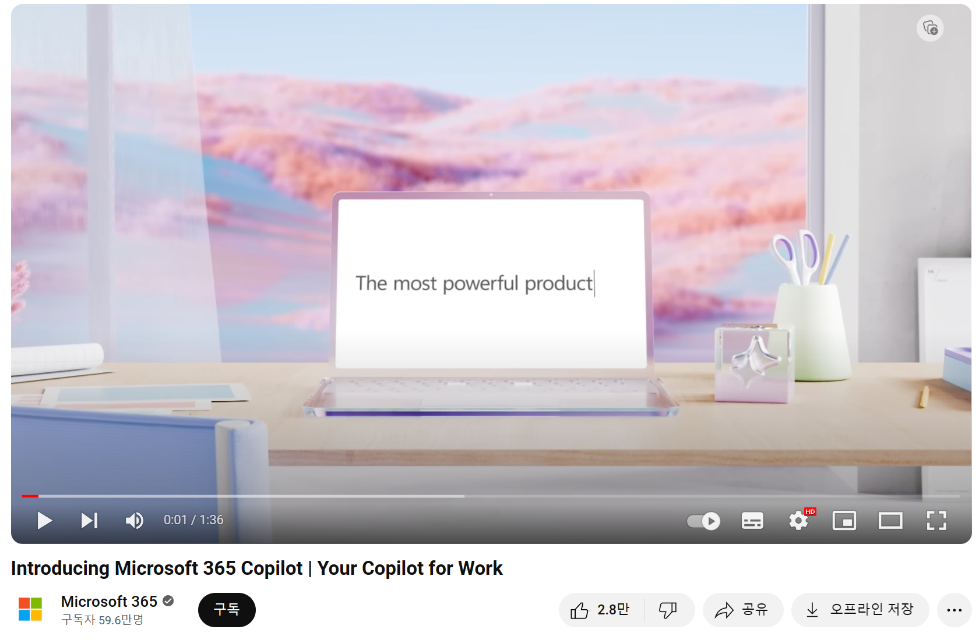
https://www.youtube.com/watch?v=S7xTBa93TX8

코파일럿 출시 이전부터 마이크로소프트는 사용자들의 기대감을 부풀리기 위하여 유튜브에 여러 영상을 공개했습니다. 2023년 3월 17일 공개된 이 영상에는 무언가 프롬프트를 입력하고 엔터키를 누르면 문서가 자동으로 작성되고, 엑셀 시트가 자동으로 분석되고, 이메일 답변이 자동적으로 생성되는 등 획기적인 내용들이 담겨 있었습니다.

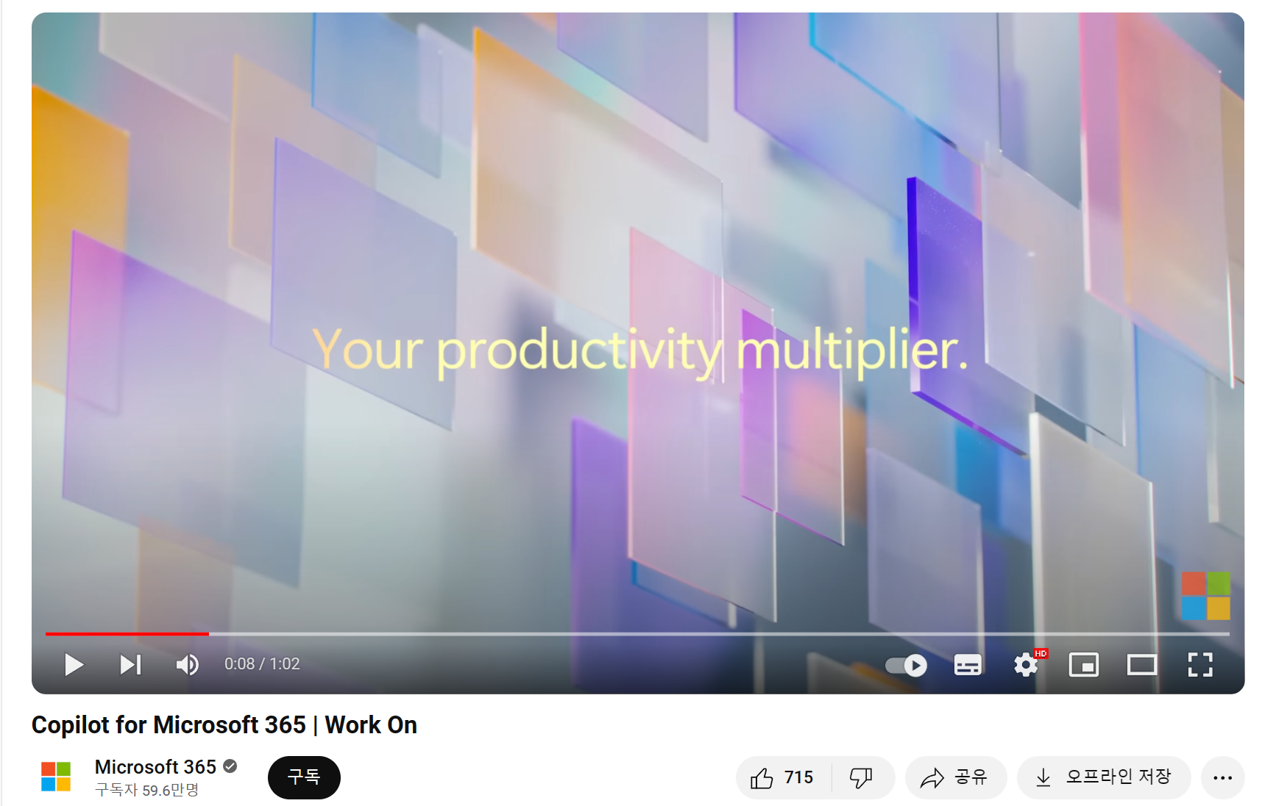
https://www.youtube.com/watch?v=0QEL9Y3Udvc

3분기 뒤인 2023년 12월 15일, 드디어 본 제품의 정식 출시 소식과 함께 새로운 영상이 업데이트되었습니다. 기본적인 코파일럿의 사용 방식은 이전 영상과 크게 달라진 부분이 없고, 이번에는 코파일럿이 지향하는 방향성을 소개하는 영상이었습니다.
영상에서 마이크로소프트는 코파일럿을 두고 다음과 같은 캐치프레이즈를 사용했습니다.

Your productivity multiplier
Your genius idea amplifier
Your game changer
Your task slayer
Your data chaser

소비자에게 전하고 싶은 가치가 명확하게 소개되고 있습니다. 결과적으로 마이크로소프트는 코파일럿을 활용하면 생산성이 증대되고, 업무를 빠르게 쳐낼 수 있으며, 사용자의 소중한 아이디어를 더욱 쉽게 확장할 수 있으며, 데이터까지 놓치지 않을 수 있다고 주장하고 있습니다.
그리고 AI가 사용자의 자리를 완전히 대체하는 것이 아니라 함께 무언가를 만들어간다는 부분을 피로감이 느껴질 정도로 강조하고 있습니다. 이는 제품의 완성도에 대한 변명일 수도 있겠지만, 코파일럿이라는 작명에서부터 살펴볼 수 잇듯 마이크로소프트는 AI를 인간을 보조하기 위한 수단으로 보급하겠다는 철학을 갖고 있다고 해석해 볼 수도 있겠습니다.
여하튼, 여기까지가 코파일럿의 출시 과정입니다. 어쩌면 인류사에 길이 남을 대사건이 될지도 모르는 일이지요. 그리고 어떻게든 해가 넘어가기 전, 2023년 이내에 출시를 해냈다는 점 또한 의미가 있다고 판단합니다.
자, 이제 서둘러 코파일럿의 사용법을 살펴보도록 하겠습니다.

Monthly Active Users의 약자로, 최근 1개월간 서비스를 이용한 활성 사용자 수. IT 서비스의 효용성 분석에 있어 중요한 지표 중 하나다.
Edge 브라우저로 Bing에 접속하여 활용할 수 있는 New Bing 서비스. 현재는 Copilot으로 명칭이 통일되었다.
브라우저가 유료로 판매되는 것이 당연시되던 시절, 무료 브라우저를 윈도우 기본 기능으로 탑재해 배포하며 운영 체제 점유율 1위를 차지하였음.
2023.03.14.
2023.03.14. MS 코파일럿의 공식 트레일러 영상 공개보다 3일 빨랐다.
지수트, 지메일, 드라이브, 캘린더, 독스 등으로 대표되는 기업용 소프트웨어 통합 솔루션
네이버의 한국형 GPT 모델
반면 워드, 엑셀 등 다양한 앱에서 범용적으로 동작하는 솔루션을 만드는 과정에 막대한 시간이 소요되었을 것이라는 추측도 있습니다.
hallucination. 환상, 환각을 의미하는 영단어.
비행기의 부기장. 즉, 도우미를 의미함

